

**Об утверждении регламента государственной услуги**

***Утративший силу***

Постановление акимата Жамбылской области от 14 апреля 2014 года № 115. Зарегистрировано Департаментом юстиции Жамбылской области 23 мая 2014 года № 2228. Утратило силу постановлением акимата Жамбылской области от 17 июля 2015 года № 153

      Сноска. Утратило силу - постановлением акимата Жамбылской области от 17.07.2015 № 153 (вводится в действие по истечении 10 календарных дней после дня его первого официального опубликования).  
      Примечание РЦПИ.  
      В тексте документа сохранена пунктуация и орфография оригинала.  
      В соответствии с Законом Республики Казахстан от 15 апреля 2013 года "О государственных услугах", Законом Республики Казахстан от 23 января 2001 года "О местном государственном управлении и самоуправлении в Республике Казахстан" акимат Жамбылской области **ПОСТАНОВЛЯЕТ:**  
      1. Утвердить прилагаемый регламент государственной услуги "Постановка на учет и очередность, а также принятие местными исполнительными органами решения о предоставлении жилища гражданам, нуждающимся в жилище из государственного жилищного фонда или жилище, арендованном местным исполнительным органом в частном жилищном фонде".  
      2. Коммунальному государственному учреждению "Управление энергетики и жилищно-коммунального хозяйства акимата Жамбылской области" в установленном законодательством порядке обеспечить:  
      1) государственную регистрацию настоящего постановления в органах юстиции;  
      2) в течение десяти календарных дней после государственной регистрации настоящего постановления его направление на официальное опубликование в периодических печатных изданиях и в информационно-правовой системе "Әділет";  
      3) размещение настоящего постановления на интернет-ресурсе акимата Жамбылской области.  
      3. Признать утратившим силу постановление акимата Жамбылской области от 4 марта 2013 года № 60 "Об утверждении регламента электронной государственной услуги "Постановка на учет и очередность граждан, нуждающихся в жилище из государственного жилищного фонда или жилище, арендованном местным исполнительным органом в частном жилищном фонде" (зарегистрировано в Реестре государственной регистрации нормативных правовых актов за № 1937, опубликовано 18 мая 2013 года в газетах "Ақ жол" № 57 (17745) и "Знамя труда" № 56-57 (17772-17773).  
      4. Контроль за исполнением настоящего постановления возложить на руководителя аппарата акима области Р. Рахманбердиева.  
      5. Настоящее постановление вступает в силу со дня государственной регистрации в органах юстиции и вводится в действие по истечении десяти календарных дней после дня его первого официального опубликования.

|  |  |
| --- | --- |
| *Аким области* | *К. Кокрекбаев* |

|  |  |
| --- | --- |
|  | Утвержден постановлением акимата Жамбылской области от 14 апреля 2014 года № 115 |

**Регламент государственной услуги "Постановка на учет и очередность, а также принятие местными исполнительными органами решения о предоставлении жилища гражданам, нуждающимся в жилище из государственного жилищного фонда или жилище, арендованном местным исполнительным органом в частном жилищном фонде" 1. Общие положения**

      1. Государственная услуга "Постановка на учет и очередность, а также принятие местными исполнительными органами решения о предоставлении жилища гражданам, нуждающимся в жилище из государственного жилищного фонде или жилище, арендованном местным исполнительным органом в частном жилищном фонде" (далее – государственная услуга) оказывается местными исполнительными органами города и районов Жамбылской области (далее – услугодатель) в соответствии со стандартом государственной услуги "Постановка на учет и очередность, а также принятие местными исполнительными органами решения о предоставлении жилища гражданам, нуждающимся в жилище из государственного жилищного фонде или жилище, арендованном местным исполнительным органом в частном жилищном фонде", утвержденного постановлением Правительства Республики Казахстан от 5 марта 2014 года № 185 (далее – стандарт).  
      Прием документов и выдача результатов оказания государственной услуги осуществляются через:  
      1) Республиканское государственное предприятие "Центр обслуживания населения" Комитета связи, информатизации и информации Министерства по инвестициям и развитию Республики Казахстан (далее – Центр обслуживания населения;  
      Сноска. Пункт 1 с изменениями, внесенными постановлением Жамбылского областного акимата от 27.11.2014 № 314 (вводится в действие по истечении 10 календарных дней после дня его первого официального опубликования).  
      2) веб-портал "электронного правительства" www.e.gov.kz (далее – портал).  
      2. Форма оказания государственной услуги: электронная и (или) бумажная.  
      3. Результат государственной услуги:  
      Результат оказания государственной услуги - уведомление о постановке на учет с указанием порядкового номера очереди (далее - уведомление) либо мотивированный ответ об отказе в оказании государственной услуги в случаях и по основаниям, предусмотренным пунктом 10 стандарта.  
      Принятие местными исполнительными органами решения о предоставлении жилища гражданам, нуждающимся в жилище из государственного коммунального жилищного фонда или жилище, арендованном местным исполнительным органом в частном жилищном фонде, осуществляется в соответствии с Правилами предоставления и пользования жилищем из государственного жилищного фонда или жилищем, арендованном местным исполнительным органом в частном жилищном фонде, утвержденными постановлением Правительства Республики Казахстан от 1 декабря 2011 года № 1420 согласно спискам очередности.  
      Форма предоставления результата оказания государственной услуги: электронная.

**2. Описание порядка действий структурных подразделений (работников) услугодателя в процессе оказания государственной услуги**

      4. Основанием для начала процедуры (действия) по оказанию государственной услуги является получение услугодателем документов услугополучателя, необходимых для оказания государственной услуги (далее – документы).  
      5. Содержание каждой процедуры (действия), входящей в состав процесса оказания государственной услуги, длительность его выполнения:  
      1) сотрудник услугодателя в течении 1 календарного дня с момента поступления документы регистрирует его и передает его на рассмотрение руководителю услугодателя;  
      2) руководитель услугодателя в течении 2 календарных дней рассматривает документы услугополучателя, и отписывает их ответственному работнику услугодателя;  
      3) ответственный работник в течении 7 календарных дней обрабатывает, подготавливает документы для рассмотрения в жилищную комиссию;  
      4) жилищная комиссия в течении 9 календарных дней рассматривает документы, вносит заключение, подписывает протокол и направляет ответственному работнику;  
      5) ответственный работник услугодателя в течении 7 календарных дней оформляет проекты уведомления либо мотивированного ответа об отказе;  
      6) руководитель услугодателя рассматривает, подписывает уведомления либо мотивированный ответ об отказе;  
      7) сотрудник услугодателя в течении 1 календарного дня регистрирует документы, передает в центр обслуживания населения.  
      6. Результат процедуры (действия) по оказанию государственной услуги, который служит основанием для начала выполнения следующей процедуры (действия):  
      1) регистрация документов услугополучателя, необходимых для оказания государственной услуги в канцелярию услугодателя и передача их руководителю услугодателя;  
      2) резолюция руководителя услугодателя;  
      3) направление ответственным работником услугодателя документы в жилищную комиссию;  
      4) заключение жилищной комиссий;  
      5) оформление результата государственной услуги и передача их для подписания руководителю услугодателя;  
      6) передача результата государственной услуги в канцелярию услугополучателя, в информационную систему Центра обслуживания населения, либо на портал.

**3. Описание порядка взаимодействия структурных подразделений (сотрудников) услугодателя, в процессе оказания государственной услуги**

      7. Перечень структурных подразделений (работников) услугодателя, которые участвуют в процессе оказания государственной услуги:  
      1) сотрудник услугодателя;  
      2) руководитель услугодателя;  
      3) ответственный работник услугодателя;  
      4) жилищная комиссия;  
      8. Описание последовательности процедур (действий) между структурными подразделениями услугодателя:  
      1) сотрудник услугодателя в течении 1 календарного дня с момента поступления документа регистрирует его и передает его на рассмотрение руководителю услугодателя;  
      2) руководитель услугодателя в течении 2 календарных дней рассматривает документы услугополучателя, и отписывает их ответственному работнику услугодателя;  
      3) ответственный работник в течении 7 календарных дней обрабатывает, подготавливает документы для рассмотрения в жилищную комиссию;  
      4) жилищная комиссия в течении 9 календарных дней рассматривает документы, вносит заключение, подписывает протокол и направляет ответственному работнику;  
      5) ответственный работник услугодателя в течении 7 календарных дней оформляет проекты уведомления либо мотивированного ответа об отказе;  
      6) руководитель услугодателя рассматривает, подписывает уведомления либо мотивированного ответа об отказе;  
      7) сотрудник услугодателя в течении 1 календарного дня регистрирует документы, передает в центр обслуживания населения.  
      Описание последовательности процедур (действий) сопровождается блок-схемой согласно приложению 1 к настоящему регламенту.

**4. Описание порядка взаимодействия с Центром обслуживания населения, а также порядка использования информационных систем в процессе оказания государственной услуги**

      9. Описание порядка обращения в Центр обслуживания населения, длительность обработки запроса услугополучателя:  
      работник Центра обслуживания населения в течении 15 минут производит регистрацию заявления и иных документов услугополучателя, необходимые для оказания государственной услуги, и направляет услугодателю в форме электронных копий документов посредством информационной системы, удостоверенных электронной цифровой подписью работника Центра обслуживания населения.  
      Максимальное допустимое время ожидания для сдачи пакета документов в Центре обслуживания населения – 15 минут.  
      Максимальное допустимое время обслуживания услугополучателя в Центре обслуживания населения – 15 минут.  
      Перечень документов, необходимых для оказания государственной услуги указан в пункте 9 стандарта.  
      Описание действий работников центра обслуживания населения при регистрации и обработке запроса услугополучателя в интегрированной информационной системе центров обслуживания населения:  
      1) услугополучатель государственной услуги подает необходимые документы и заявление оператору Центра обслуживания населения согласно приложению к Стандарту, которое осуществляется в операционном зале посредством "безбарьерного" обслуживания путем электронной очереди;  
      2) процесс 1 – ввод оператора Центра обслуживания населения в Автоматизированное рабочее место Интегрированной информационной системы Центра обслуживания населения логина и пароля (процесс авторизации) для оказания услуги;  
      3) процесс 2 – выбор оператором Центра обслуживания населения, вывод на экран формы запроса для оказания услуги и ввод оператором Центра обслуживания населения данных услугополучателя, а также данных по доверенности представителя услугополучателя (при нотариально удостоверенной доверенности, при ином удостоверении доверенности - данные доверенности не заполняются);  
      4) процесс 3 – направление запроса через шлюз электронного правительства в государственную базу данных физических лиц/ государственную базу данных юридических лиц о данных услугополучателя, а также в Единую нотариальную информационную систему – о данных доверенности представителя услугополучателя;  
      5) условие 1 – проверка наличия данных услугополучателя в государственную базу данных физических лиц/государственную базу данных юридических лиц, данных доверенности в Единой нотариальной информационной системе;  
      6) процесс 4 – формирование сообщения о невозможности получения данных в связи с отсутствием данных услугополучателя в государственную базу данных физических лиц/государственную базу данных юридических лиц, данных доверенности в Единой нотариальной информационной системе;  
      7) процесс 5 - направление электронного документа (запроса услугополучателя) удостоверенного (подписанного) электронной цифровой подписью оператора Центра обслуживания населения через шлюз электронного правительства в автоматизированном рабочем месте регионального шлюза электронного правительства;  
      8) процесс 6 - получение услугополучателем результата оказания государственной услуги (выдача справки или мотивированный отказ), сформированный автоматизированном рабочем месте регионального шлюза электронного правительства.  
      Функциональные взаимодействия информационных систем, задействованных при оказании государственной услуги через Центр обслуживания населения приведены диаграммой согласно приложению 2 к настоящему Регламенту.  
      10. Описание процесса получения результата оказания государственной услуги через Центр обслуживания населения, его длительность:  
      В Центре обслуживания населения выдача готового результата государственной услуги осуществляется его работником на основании расписки, при предъявлении документа, удостоверяющего личность и (или) документа, удостоверяющего полномочия доверенного лица (для идентификации личности услугополучателя или доверенного лица).  
      В случаях, если услугополучатель не обратился за результатом государственной услуги в указанный в ней срок, Центр обслуживания населения обеспечивает его хранение в течение одного месяца, после чего передает их услугодателю для дальнейшего хранения по реестру по форме, согласно приложению 3 к стандарту.  
      При обращении услугополучателя в Центр обслуживания населения за получением готовых документов по истечении одного месяца, Центр обслуживания населения в течение одного рабочего дня делает запрос услугодателю. Услугодатель в течение одного рабочего дня направляет готовые документы в Центр обслуживания населения, после чего Центр обслуживания населения выдает готовые документы услугополучателю.  
      11. Описание порядка обращения при оказании государственной услуги через веб-портал "электронного правительства" и последовательности процедур (действий) услугодателя и услугополучателя:  
      1) услугополучатель осуществляет регистрацию на Портале с помощью индивидуального идентификационного номера (далее – ИИН) и бизнес–идентификационного номера (далее – БИН), а также пароля (осуществляется для незарегистрированных услугополучателей на Портале);  
      2) процесс 1 – ввод услугополучателем индивидуального идентификационного номера/бизнес–идентификационного номера и пароля (процесс авторизации) на Портале для получения услуги;  
      3) условие 1 – проверка на Портале подлинности данных о зарегистрированном услугополучателе через индивидуального идентификационного номера/бизнес–идентификационного номера и пароль;  
      4) процесс 2 – формирование Порталом сообщения об отказе в авторизации в связи с имеющимися нарушениями в данных услугополучателя;  
      5) процесс 3 – выбор услугополучателем услуги, указанной в настоящем Регламенте, вывод на экран формы запроса для оказания услуги и заполнение услугополучателем формы (ввод данных) с учетом ее структуры и форматных требований, прикрепление к форме запроса необходимых копий документов в электронном виде указанные в пункте 9 Стандарта, а также выбор услугополучателем регистрационного свидетельства электронной цифровой подписью для удостоверения (подписания) запроса;  
      6) условие 2 – проверка на Портале срока действия регистрационного свидетельства электронной цифровой подписью и отсутствия в списке отозванных (аннулированных) регистрационных свидетельств, а также соответствия идентификационных данных (между индивидуальным идентификационным номером/бизнес–идентификационным номером указанным в запросе и индивидуальным идентификационным номером/бизнес–идентификационным номером указанным в регистрационном свидетельстве электронной цифровой подписью);  
      7) процесс 4 – формирование сообщения об отказе в запрашиваемой услуге в связи с неподтверждением подлинности электронной цифровой подписью услугополучателя;  
      8) процесс 5 – направление электронного документа (запроса услугополучателя) удостоверенного (подписанного) электронной цифровой подписью услугополучателя через шлюз электронного правительства в автоматизированном рабочем месте регионального шлюза электронного правительства для обработки запроса услугодателем;  
      9) условие 3 – проверка услугодателем соответствия приложенных услугополучателем документов, указанных в Стандарте и основании для оказания услуги;  
      10) процесс 6 - формирование сообщения об отказе в запрашиваемой услуге в связи с имеющимися нарушениями в документах услугополучателя;  
      11) процесс 7 – получение услугополучателем результата услуги (уведомление в форме электронного документа) сформированный Порталом.  
      Результат оказания государственной услуги направляется услугополучателю в "личный кабинет" в форме электронного документа, удостоверенного электронной цифровой подписью уполномоченного лица услугодателя.  
      Функциональные взаимодействия информационных систем, задействованных при оказании государственной услуги через портал приведены диаграммой согласно приложению 3 к настоящему Регламенту.

**5. Заключительные положения**

      12. Подробное описание последовательности процедур (действий), взаимодействий структурных подразделений (работников) услугодателя в процессе оказания государственной услуги, а также описание порядка взаимодействия с иными услугодателями и (или) центром обслуживания населения и порядка использования информационных систем в процессе оказания государственной услуги отражается в справочнике бизнес-процессов оказания государственной услуги согласно приложению 4 к настоящему Регламенту.  
      Сноска. Пункт 12 в редакции постановления акимата Жамбылской области от 28.08.2014 № 231 (вводится в действие по истечении 10 календарных дней после дня его первого официального опубликования).

|  |  |
| --- | --- |
|  | Приложение 1 к регламенту государственной услуги "Постановка на учет и очередность, а также принятие местными исполнительными органами решения о предоставлении жилища гражданам, нуждающимся в жилище из государственного жилищного фонда или жилище, арендованном местным исполнительным органом в частном жилищном фонде" |

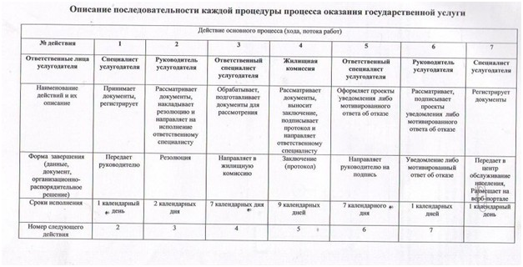

|  |  |
| --- | --- |
|  | Приложение 2 к регламенту государственной услуги "Постановка на учет и очередность, а также принятие местными исполнительными органами решения о предоставлении жилища гражданам, нуждающимся в жилище из государственного жилищного фонда или жилище, арендованном местным исполнительным органом в частном жилищном фонде" |

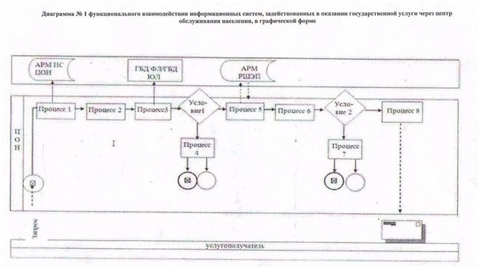

|  |  |
| --- | --- |
|  | Приложение 3 к регламенту государственной услуги "Постановка на учет и очередность, а также принятие местными исполнительными органами решения о предоставлении жилища гражданам, нуждающимся в жилище из государственного жилищного фонда или жилище, арендованном местным исполнительным органом в частном жилищном фонде" |



|  |  |
| --- | --- |
|  | Приложение 4 к Регламенту государственной услуги "Постановка на учет и очередность, а также принятие местными исполнительными органами решения о предоставлении жилища гражданам, нуждающимся в жилище из государственного жилищного фонде или жилище, арендованном местным исполнительным органом в частном жилищном фонде" |

**Справочник**  
**бизнес-процессов оказания государственной услуги "Постановка на учет и очередность, а также принятие местными исполнительными органами решения о предоставлении жилища гражданам, нуждающимся в жилище из государственного жилищного фонде или жилище, арендованном местным исполнительным органом в частном жилищном фонде" А. При оказании государственной услуги через ЦОН**

      Сноска. Постановление дополнено приложением в соответствии с постановлением от 28.08.2014 № 231 (вводится в действие по истечении десяти календарных дней после дня его первого официального опубликования).

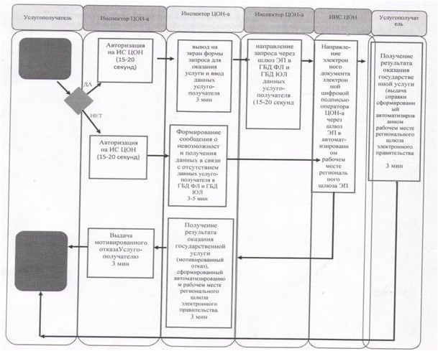

      *СФЕ - структурно - функциональная единица: взаимодействие структурных подразделений (работников) услугодателя, центра обслуживания населения, веб-портала "электронного правительства";

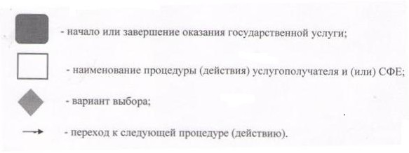

      

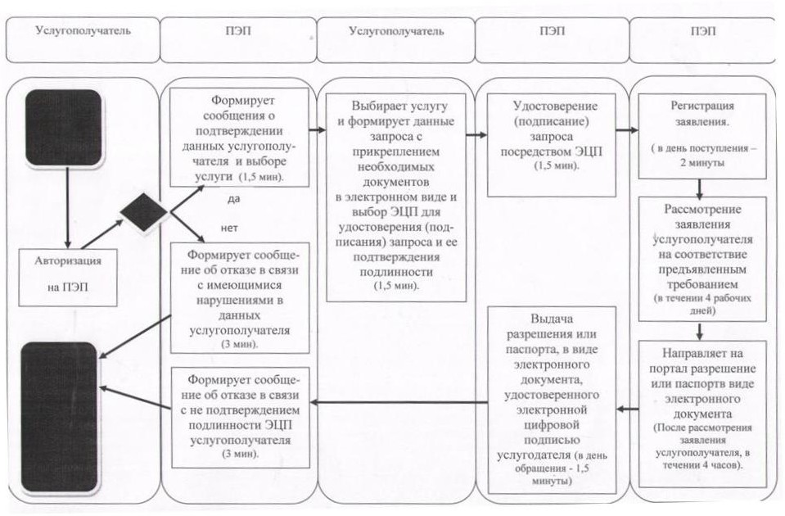

      

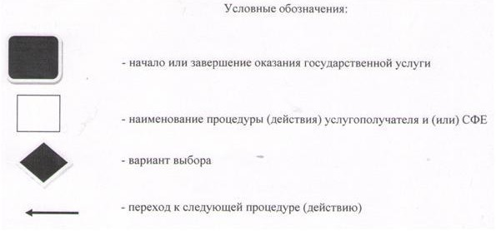

      

© 2012. РГП на ПХВ «Институт законодательства и правовой информации Республики Казахстан» Министерства юстиции Республики Казахстан